السؤال الأول: عرّف المصطلحات التالية:(15علامات)
1) أمن الشبكات.................................................................................................................
2) التشفير.......................................................................................................................
3)قاعدة البيانات.................................................................................................................
4)البروتوكول..................................................................................................................
5)المفتاح الأساسي.............................................................................................................
السؤال الثاني: املأ الجدول التالي بنوع البيانات المناسب لجدول قاعدة بيانات لمعرض بيع سيارات مستعملة (8 علامة)
اسم الحقل | رقم السيارة | نوع السيارة | فحص السيارة | تاريخ الترخيص | لون السيارة | ثمن السيارة | تعرضها لحادث سابق | سنة الصنع(الموديل)
نوع
البيانات

السؤال الثالث:تأمل الشكل التالي ثم أجب عن الأسئلة التي تليه (9علامات)
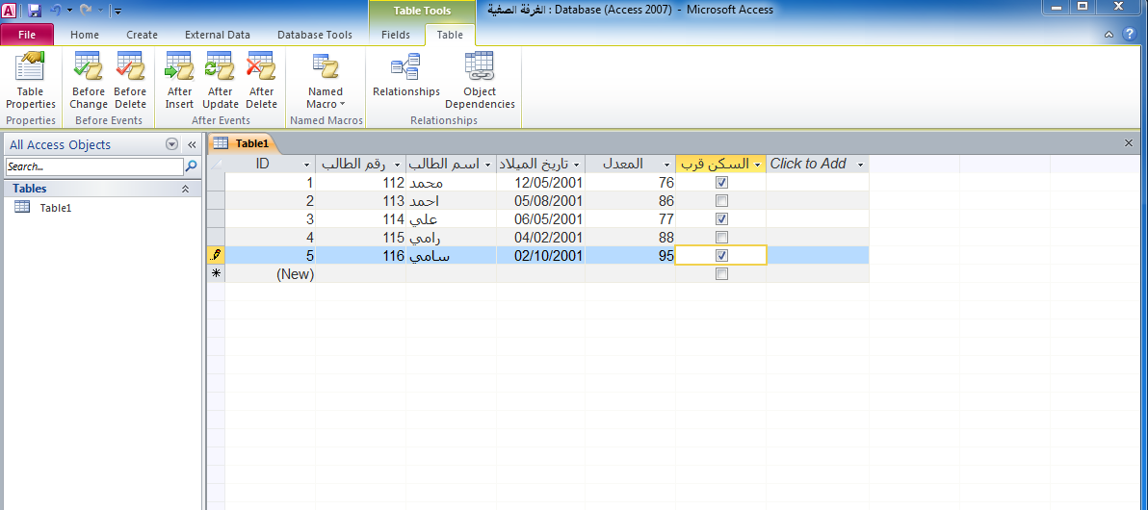
- اسم قاعدة البيانات هو.....................................
- عدد السجلات في الجدول هو............................
- اذكر اثنين من أسماء الحقول....................... .......................
- عدد الطلاب البعيدين عن المدرسة هو .....................
- نوع البيانات في حقل تاريخ الميلاد هو ....................و نوع البيانات في حقل المعدل هو .......
- اذكر خطوات اغلاق برنامج Access 2010؟...........................................................

السؤال الرابع: (8 علامات)
أ) عدد عناصر التراسل

ب)شفّر كلمة (Mohammad) علماٌ أن مقدار الإزاحة (5),مع توضيح طريقة الحل؟

Z | Y | X | W | V | U | T | S | R | Q | P | O | N | M | L | K | J | I | H | G | F | E | D | C | B | A
25 | 24 | 23 | 22 | 21 | 20 | 19 | 18 | 17 | 16 | 15 | 14 | 13 | 12 | 11 | 10 | 9 | 8 | 7 | 6 | 5 | 4 | 3 | 2 | 1 | 0

D | A | M | M | A | H | O | M

مع أطيب الأمنيات بالنجاح
معلم المادة:محمد عليمات

